Wytyczne dotyczące systemu informacji pasażerskiej – SIP

Tablice liniowe czołowa i boczna LED
Tablice czołowa i boczna składają się z pól przedstawionych na Rys. 1.1, Rys. 1.2 i Rys. 1.3.

Rys. 1.1 Rozmieszczenie pól na tablicy liniowej LED z uwzględnieniem numeru linii

Rys. 1.2 Rozmieszczenie pól na tablicy liniowej LED z uwzględnieniem numeru linii i piktogramu

Rys. 1.2 Rozmieszczenie pól na tablicy liniowej LED z uwzględnieniem piktogramu

Rys. 1.3 Rozmieszczenie pól na tablicy liniowej LED z uwzględnieniem nazwy przystanku lub zaprogramowanej treści

Tablice liniowe LED prezentują następujące informacje:
- Numer linii w postaci alfanumerycznej z możliwościa prezentacji numeru linii w postaci negatywu,
- Nazwa przystanku końcowego w jednym bądź dwóch wierszach lub zaprogramowana treść,
- Piktogram.
Sekwencje wyświetlania informacji na tablicach LED (pod pojęciem zaprogramowana treść należy rozumieć nazwę przystanku końcowego lub inną zaprogramowaną treść w komputerze sterującym):
- Wyświetlenie zaprogramowanej treści
- Wyświetlenie zaprogramowanej treści i piktogramu
- Wyświetlenie numeru linii (w postaci alfanumerycznej), zaprogramowanej treści i piktogramu
- Wyświetlenie numeru linii (w postaci alfanumerycznej), zaprogramowanej treści

Tablica numeryczna tylna LED
Tablica posiada jedno pole wyświetlające numer linii (w postaci alfanumerycznej) lub piktogram w przypadku gdy nie został wybrany nr linii , które jest przedstawione na Rys. 1.4
Rys. 1.4 Tablica numeryczna tylna LED

Tablica wewnętrzna boczna LCD
Tablica wewnętrzna boczna LCD skałda się z pól przedstawionych na Rys. 1.5.
Rys. 1.5 Rozmieszczenie pól na tablicy wewnętrznej bocznej LCD
Tablice wewnętrzne boczne LCD prezentują nastepujące informacje:
- Logo przewoźnika,
- Numer linii,
- Mapka z aktualną pozycją pojazdu (umiejscowionego zawsze na środku mapy) z zaznaczonymi przystankami,
- Informacja o aktualnej dacie i godzinie,
- Wyróżniająca się informacja o nastepnym przystanku,
- Informacja o przesiadkach możliwych na następnym przystanku (tylko gdy informacja jest dostepna),
- Blok przystanków na trasie, zawierający przynajmniej 15 przystanków na trasie danej linii, w tym jeden najbliższy oraz poprzedni wyróżnione różnymi kolorami. Strzałka z grotem skierowanym zawsze w kierunku jazdy*,
- a) i b) Nazwa przystanku końcowego umieszczona nad grotem strzałki,
- Czas przejazdu do następnych przystanków według rozkładu jazdy.

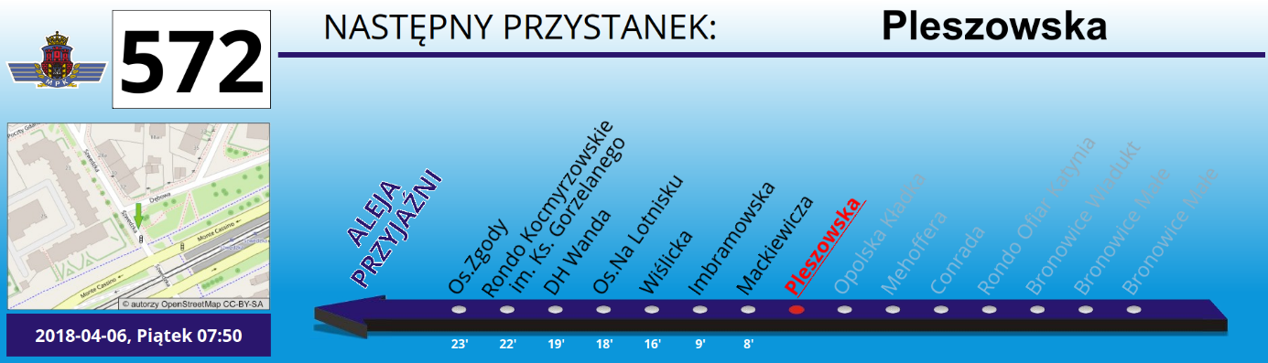
Rys. 1.6 Przykładowy layout tablicy wewnętrznej bocznej LCD

Ekran podsufitowy LCD
Ekran podsufitowy LCD składa się z pól przedstawionych na Rys. 1.7.
IV. NR LINII
III. Logo przewoźnika
VII. PASEK SZYBKICH WIADOMOŚCI
- Pole reklamowe

V. NAZWA PRZYSTANKU KOŃCOWEGO
II. Godzina dzień data
VI. NAZWA PRZYSTANKU NASTĘPNEGO

Rys. 1.7 Rozmieszczenie pól na ekranie podsufitowym LCD
Ekran podsufitowy LCD prezentuje następujące informacje:
- Pole reklamowe zajmujące ok. 70% powierzchni, wyświetlające materiały reklamowe pochodzące z Systemu Emisji Reklam,
- Informacja o aktualnej dacie i godzinie,
- Logo przewoźnika,
- Numer linii,
- Nazwa przystanku końcowego,
- Wyróżniająca się informacja o nastepnym przystanku,
- Pasek komunikatów wyświetlający informacje według zdefiniowanego stopnia ważności:
  - Komunikat STOP,
  - Komunikat o KONTROLI BILETOWEJ,
  - Komunikat o WŁĄCZONEJ KLIMATYZACJI,
  - Pasek szybkich wiadomości.
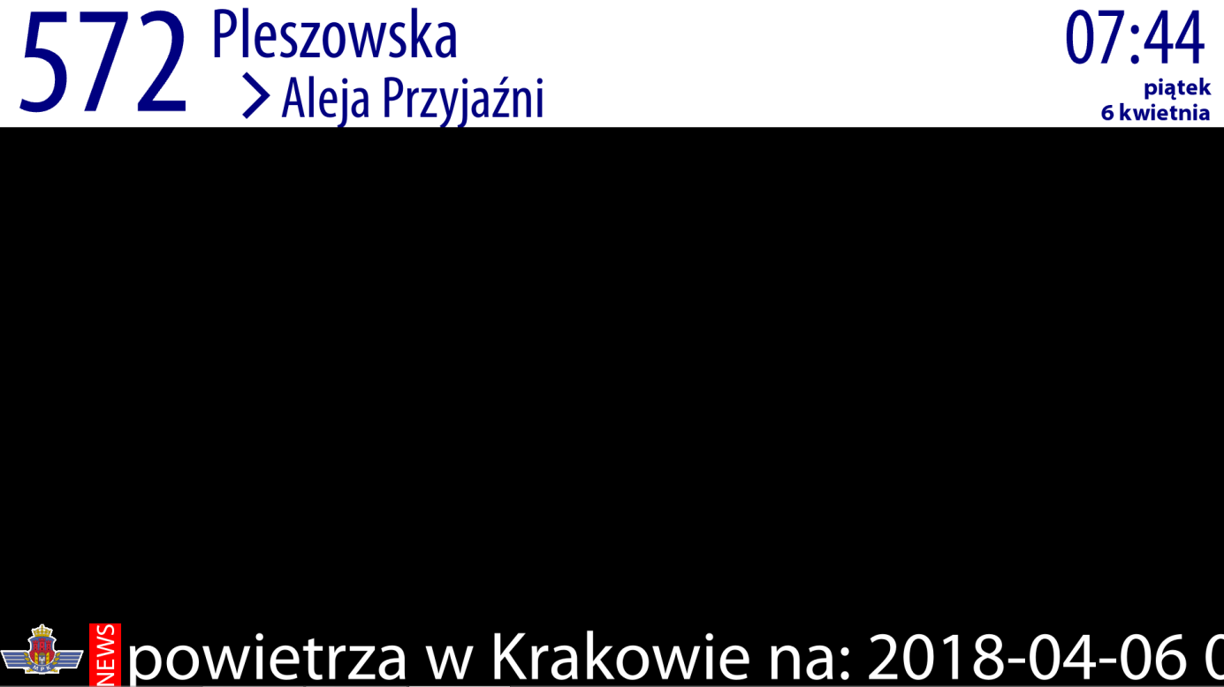
Rys. 1.8 Przykładowy layout tablicy wewnętrznej podsufitowej LCD

Głosowe zapowiedzi automatyczne

- Sekwencje informacji wygłaszanych przez system automatycznej głosowej informacji o trasie według kolejności:
  - przy podstawieniu na przystanek początkowy komunikat o oznaczeniu i kierunku linii po zezwoleniu na otwarcie drzwi lub otwarciu drzwi przez prowadzącego
  - przy opuszczeniu strefy przystankowej komunikat o następnym przystanku
  - przy dojeździe do strefy przystankowej komunikat o nazwie bieżącego przystanku
  - komunikaty o charakterach przystanków (na żądanie, granica strefy biletowej informacja o przesiadkach)
  - przy dojeździe do przystanku końcowego komunikat o opuszczeniu pojazdu i podziękowaniu za wspólną podróż
  - inne komunikaty wyzwalane przez prowadzącego pojazd
  - wygłaszanie komunikatów na zewnątrz pojazdu: nr linii i nazwa przystanku docelowego, komunikat wygłaszany po zatrzymaniu się na przystanku i zezwoleniu na otwarcie drzwi lub otwarciu drzwi przez prowadzącego

